第三章 采购需求
前注：
本说明中提出的技术方案仅为参考，如无明确限制，供应商可以进行优化，提供满足用户实际需要的更优（或者性能实质上不低于的）技术方案，且此方案须经比选小组评审认可。
一、采购需求前附表
序号 | 条款名称 | 内容、说明与要求
1 | 付款方式 | 本项目分批验收，分批付款，桌面闹钟、图画本、产检收纳册合同执行完毕并经采购人验收合格后一次性付清；食用油、大米、宣传用语贴纸合同执行完毕并经采购人验收合格后一次性付清。
2 | 供货及安装地点 | 安徽省疾病预防控制中心或采购人指定地点。
3 | 供货及安装期限 | 合同签订生效后60日历天内完成供货并经验收合格。
4 | 免费质保期 | 验收合格之日起1年（如货物需求表中另有要求以货物需求表为准）
二、货物需求
序号 | 名称 | 技术参数 | 数量
1 | 桌面闹钟 | 材质为塑胶，多种颜色可选；  尺寸不小于:91*27*56 mm，含时间、日历、闹铃、倒计时等功能，闹钟上印宣传语  参考图片：  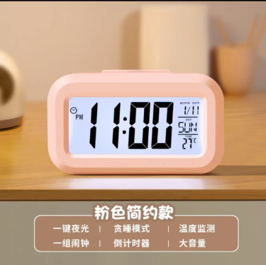 | 1500个
2 | 图画本 | 尺寸：不小于21*29.7 cm，每本不少于50张；封面至少为200g铜版纸彩印；内页第一张为四色彩色宣传页加印宣传画和宣传语，须采用128g铜版纸；其余内页可为80g空白复印纸。  参考图片：  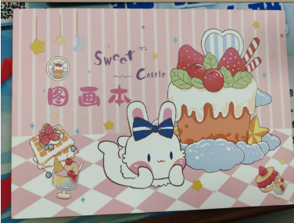 | 2000本
3 | 产检收纳册 | 外壳布料材质；  尺寸：不小于24.5*22cm，内芯A4规格不少于30张，内芯A5规格不少于20张，可收纳身份证、产检本和报告单等，含项目贴纸1张、孕检时间表1张和孕期体重表1张，收纳册封面和内页须印宣传画及宣传语。  参考图片：  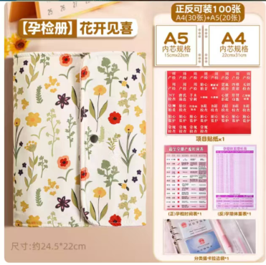 | 700份
4 | 食用油 | 类型：低芥酸菜籽油  重量：5.0kg及以上  是否转基因：否  是否进口：否  食品工艺: 压榨  包装类型：桶装  效期：不低于8个月  拟提供货物不得低于市场零售价90元/桶的同期食用油。  配送：按要求配送至指定地点  参考品牌：金龙鱼、鲁花、福临门（仅供参考不做强制要求） | 140桶
5 | 大米 | 类型：东北大米  重量：5.0kg及以上  是否转基因：否  包装类型：袋装  效期：不低于8个月  拟提供货物不得低于市场零售价80元/袋的同期大米。  配送：按要求配送至指定地点  参考品牌：十月稻田、金福乔府大院、柴火大院（仅供参考不做强制要求） | 140袋
6 | 宣传用语贴纸 | 背面：不干胶贴纸  正面：印制“全国新冠病毒抗体水平监测”  尺寸：8cm*6cm  配送：按要求配送至指定地点 | 580张
三、报价要求
本项目同时报总价和各分项单价，总价作为价格分评审依据，总价包含完成本项目所需的全部费用，中选后采购人不再增加任何费用。
四、样品要求
1.比选样品是响应文件的组成部分。比选前，参选人应按比选文件规定准备比选样品。并在样品上标记以下信息：
“安徽省疾病预防控制中心免疫规划与地方病防治宣传品采购项目”（供应商全称）样品；
2.比选时，参选人应提交样品并送达指定地点；响应文件提交截止时间后提交的样品，不予接收。
3.比选样品送达地：响应文件提交截止时间前一小时内（2025年10月14日13时00分至14时00分）递交样品，鼎信数智技术集团股份有限公司20楼开标5室（安徽省合肥市经济技术开发区翡翠路港澳广场A座20层）。支持邮寄，请务必自行确认邮寄时间，因快递未送达导致的样品未递交情形，参选人自行承担相应后果。（邮寄地址：合肥市经济技术开发区翡翠路188号港澳广场A座18层1801室，宋工15256213650）
4.参选人未提供样品或提供样品不全的：按照评审方法和标准进行扣分。
4.1本项目要求提供的样品如下：
序号 | 样品名称 | 参数要求 | 单位 | 数量
1 | 桌面闹钟 | 符合采购需求中货物参数要求 | 个 | 1
2 | 图画本 | 符合采购需求中货物参数要求 | 本 | 1
3 | 产检收纳册 | 符合采购需求中货物参数要求 | 份 | 1
4 | 宣传用语贴纸 | 符合采购需求中货物参数要求 | 个 | 1
4.2是否需要提交样品检测报告：否
5.参选人提交的样品经比选小组评审认定不合格的：按照评审方法和标准进行扣分
6.中选人的样品将由采购单位封存作为履约验收的标准；其余供应商的样品，将在评审结束后退还。

